学习雷锋好榜样——我也做个小雷锋

一、学习目标
“雷锋精神”是中华民族精神的一个闪亮符号。争做新时代的“小雷锋”，调查身边的人、所在的社区，发现服务需求，了解服务需求内容；结合自身能力和条件确定服务项目，制订服务计划、学习服务技能，体验社会服务，提升实践能力和社会服务意识，用实际行动践行“雷锋精神”。
二、知识和能力要点
1.能够通过开展调查活动，了解社会服务需求。
2.能够根据服务项目制订服务计划，自主学习服务方法和技能。
3.能够为他人提供服务，在服务中获得积极的劳动体验。
三、实践活动
（一）活动准备
1.调查服务需求
走进社区、学校，通过观察、询问的方法发现身边服务需求。
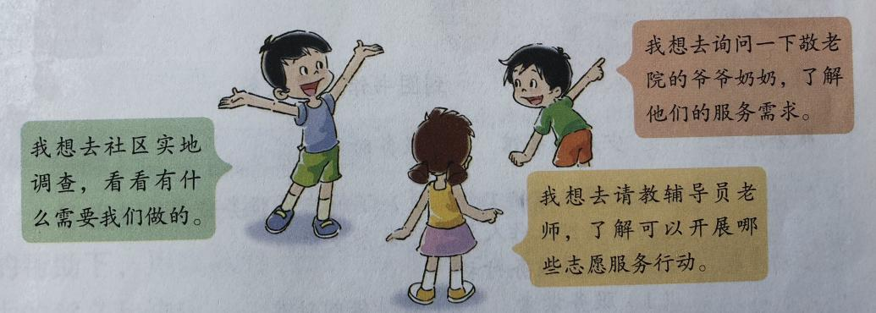
2.确定服务项目
通过调查，你发现了哪些服务需求？有哪些是自己有能力和条件参与的呢？
社区里一些爷爷奶奶单独居住，生活上需要帮助。
小区内分类垃圾桶前值守需要更多的人。
学校图书馆需要有人帮忙整理图书。


（二）活动实施
1.制订服务计划
确定了服务项目后，怎么开展服务呢？

活动时做什么？
怎么做？
需要哪些技能？
例如，选择在小区分类垃圾桶前值守服务，先要去与社区工作人员联系，询问具体做什么。
根据工作内容，想想自己需要做哪些准备？
进行认真的思考后，要制订一份服务计划，帮助自己开展服务。参考下面这份计划，根据实际情况，制订自己的服务计划。
争做小雷锋服务计划
小雷锋姓名
服务项目 | 分类垃圾桶前值守
服务地点 | 小区垃圾桶站 | 服务时间 | ......
服务安排 | - 联系社区工作人员，申请志愿服务，了解志愿服务工作内容及要求。  - 学习垃圾分类知识。  - 开展志愿服务行动：  - 提示垃圾分类投放。  - 维护垃圾桶站周边环境。  - ......
注意事项 | 做好个人安全和卫生防护。
2.学习服务技能
为了完成服务项目，你将如何学习服务技能呢？针对选择的服务项目，可以选取不同的方法学习相关技能。

社区里的工作人员编写了分类顺口溜帮助记忆垃圾分类，可以向他们请教。
上网学习垃圾分类的知识。
垃圾分类更要减少垃圾量，收集一些垃圾源头减量小窍门分享给大家。



3.开展服务行动
开展志愿服务时，要提前安排好自己的时间，遇到自己解决不了的问题时，要及时寻求家长或其他相关人员的帮助，保护好自身安全。
（三）活动总结
1.分享服务经历
向家人和朋友讲述志愿服务的过程，听一听他们的意见和想法。
2.总结服务经验
志愿服务贵在坚持，在这次活动中，你有哪些收获或感想？记录下来，为以后的志愿服务积攒经验。
- 资源链接
教育科学出版社2018年12月第二版四年级下册综合实践活动主题三《学习雷锋好榜样》——《我也做个小雷锋》P47-52页。
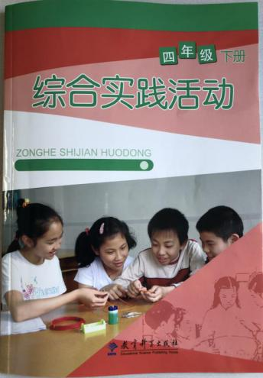 | 